

中央研究院 發行 73年11月01日創刊 95年11月23日出版 院內刊物 / 非賣品
第1097期

本院要聞  賀余英時院士榮獲有史學諾貝爾獎  之稱的「克魯格獎」  克魯格獎（The Kluge Prize）是由媒體大亨約翰‧克魯格（John W. Kluge）先生於西元2000年在美國國會圖書館設立，該獎項授與領域較諾貝爾獎廣泛，包含歷史、政治學、社會學、哲學、人類學、宗教、語言學等方面。得獎者可獲得100萬美金。美國普林斯敦大學榮譽教授、中央研究院院士、歷史語言研究所通信研究員余英時，與杜克大學榮譽教授約翰‧霍普‧富蘭克林（John H. Franklin）同時獲獎，並分享該筆獎金。余院士是享譽國際的中國思想史大師；現年91歲的富蘭克林教授則是美國黑人史研究的開創者。  人事動態  歷史語言研究所副研究員蔡哲茂奉核定為研究員，聘期自95年11月8日起。  人事獎懲  - 物理研究所組員盛巧弟，94年度辦理電子領標作業，累計案件42件且執行率達100％，著有績效，獲記功一次。  - 物理研究所技士吳喜成、王裕鑫，95年3月31日物理所地下1樓實驗室發生火災，奮勇參與救火工作，使損失減至最低，足資獎勵，各獲記嘉獎一次。  - 資訊科學研究所館員陳淑玲，94年度辦理電子領標作業，累計案件4件且執行率達100％，工作得 |  | 力，獲記嘉獎一次。  - 原子與分子科學研究所編審吳淑慧，94年度共同辦理電子領標作業，累計案件163件且執行率達96.87％，著有績效，獲記功一次。  - 生物化學研究所書記王梅菱，與台北郵局積極溝通協調，首先辦理薪資轉存網路傳輸薪資存款作業，足為表率，工作辛勞得力，獲記嘉獎二次。  - 生物多樣性研究中心組員鄭瓊玲，前於臺北市政府主計處資訊中心會計機構擔任會計員任內，協辦「臺北市政府地理資訊系統成果暨研討會」及94年資訊月─臺北市政府主題館「網路新都無線臺北」展示活動，工作辛勞得力，獲記嘉獎二次。  - 生物醫學科學研究所編審孫珮芬、組員歐陽厚邦，94年度辦理電子領標作業，累計案件分別為36件、7件，且執行率達100％，工作辛勞得力，各獲記嘉獎二次、一次。  - 分子生物研究所編審陳芊斐，協助本院2006生命科學組學術評鑑會議，工作得力，獲記嘉獎一次。  - 歐美研究所組員王淑芳，94年度辦理電子領標作業，累計案件6件且執行率達100％，工作得力，獲記嘉獎一次。  十、語言學研究所編審徐俊榮協助督導、辦事員楊蕙慈協辦語言所舉辦之「第10屆中國境內語言暨語言學國際研討會」、「第14屆國際中國語言學會年會」及「慶祝李方桂全集出版及中國語言學集刊出版國際學術會議」，工作得力，各獲記嘉獎一次。

本期要目  1 本院要聞 3 學術活動  5 公布欄 6 知識天地  8 學術演講 | 編輯委員：邢禹依 紀元文 廖弘源 廖南詩 羅紀琼  編輯：黃淑娥 排版：中克電腦排版企業有限公司  http://www.sinica.edu.tw/as/weekly/index.html  E-mail:wknews@gate.sinica.edu.tw  地址：台北市11529南港區研究院路2段128號  電話：2789-9408；傳真：2782-1551  《週報》為同仁溝通橋樑，如有意見或文章，歡迎賜稿。本報於每週四出刊，前一週的週三下午5:00為投稿截止時間，逾期稿件由本刊視版面彈性處理。投稿請儘可能使用E-mail，或送總辦事處秘書組公關科3111室。

十一、政治學研究所籌備處技正林立偉，95年9月23日台灣電力公司「中研變電站」發生火災，適時協助督導搶救，減少災害，工作得力，獲記嘉獎一次。
十二、秘書組秘書白乃文，主辦本院「知識饗宴—遇見科學」電視節目相關業務，克服困難，圓滿達成任務，功績卓著，獲記大功一次。
十三、秘書組科長鄭艷霞綜理、專員楊芳玲主辦本院第27次院士會議庶務，認真盡責，圓滿達成任務，著有績效，各獲記功一次。
十四、秘書組科員吳碧寶、書記楊昌霖、書記張秀嫚，協辦本院第27次院士會議，圓滿達成任務，工作辛勞得力，各獲記嘉獎二次。
十五、總務組科長曾國材，協助本院「基因轉殖植物專用新建工程」自93年起歷經多次協商及行政作業，於95年6月順利完成工程發包作業，認真盡責，著有績效，獲記功一次。
十六、總務組技士楊樹楠，95年9月23日台灣電力公司「中研變電站」發生火災，適時緊急通知相關單位及人員即時搶救，處理得當，減少災害，著有績效，獲記功一次。又主辦「人文社會科學館國際會議廳視聽設備工程」，於第27次院士會議前圓滿達成任務，工作辛勞得力，獲記嘉獎二次。並於95年5月17日珍珠颱風來襲，人文館後山洪宣洩不及，肇致學人招待所地下室進水，適時緊急搶救，處理得當，減少災害，工作得力，獲記嘉獎一次。
十七、總務組科長王芸芬，協辦本院第27次院士會議，圓滿達成任務，工作辛勞得力，獲記嘉獎二次。
十八、總務組科長曾國材，推動「人文社會科學館國際會議廳裝修、視聽設備工程」及「學術活動中心外牆更新工程」，於第27次院士會議前圓滿達成任務，工作辛勞得力，獲記嘉獎二次。並於95年9月23日台灣電力公司「中研變電站」發生火災，適時督導協調相關單位及人員即時搶救，處理得當，減少災害，工作得力，獲記嘉獎一次。
十九、總務組科長張導嘉，督導「學術活動中心客房裝修暨家具採購案」，更新老舊客房41間，於第27次院士會議前圓滿達成任務，工作辛勞得力，獲記嘉獎二次。並於95年5月17日珍珠颱風來襲，人文館後山洪宣洩不及，肇致學人招待所地下室進水，適時緊急搶救，處理得當，減少災害，工作得力；95年9月23日台灣電力公司「中研變電站」發生火災，適時督導協調相關單位及人員即時搶救，處理得當，減少災害，工作得力，各獲記嘉獎一次。
二十、總務組科長徐應榮，主辦「學術活動中心客房裝修暨家具採購案」，更新老舊客房41間，於第27次院士會議前圓滿達成任務，工作辛勞得力，獲記嘉獎二次。並於94年度辦理電子領標作業，累計案件20件且執行率達100％，工作得力，獲記嘉獎一次。
二十一、總務組技佐陳隨益，主辦「人文社會科學館國際會議廳裝修工程」，於第27次院士會議前圓滿達成任務，工作辛勞得力；95年9月23日台灣電力公司「中研變電站」發生火災，適時協助緊急通知相關單位及人員即時搶救，處理得當，減少災害，工作辛勞得力，各獲記嘉獎二次。並於95年5月17日珍珠颱風來襲，人文館後山洪宣洩不及，肇致學人招待所地下室進水，適時緊急搶救，處理得當，減少災害，工作得力，獲得嘉獎一次。
二十二、總務組技正古碧鴻，推動「人文社會科學館國際會議廳裝修、視聽設備工程」及「學術活動中心外牆更新工程」，於第27次院士會議前圓滿達成任務，工作辛勞得力，獲記嘉獎二次。
二十三、總務組科員吳朝福，協助本院「基因轉殖植物專用新建工程」，自93年起歷經多次協商及行政作業，於95年6月順利完成工程發包作業，工作辛勞得力，獲記嘉獎二次。
二十四、總務組科員姚一忠，94年度辦理電子領標作業，累計案件22件且執行率達100％；主辦「學術活動中心外牆更新工程」，於第27次院士會議前圓滿達成任務，工作辛勞得力，各獲記嘉獎二次。
二十五、總務組科員姚丹鳳，94年度辦理電子領標作業，累計案件20件且執行率達100％；協辦本院第27次院士會議，圓滿達成任務，工作得力，各獲記嘉獎一次。
二十六、總務組科員呂俊升，協辦本院第27次院士會議，圓滿達成任務；95年9月23日台灣電力公司「中研變電站」發生火災，適時協助搶救，減少災害，工作得力，各獲記嘉獎一次。
二十七、總務組專員劉光庭、科員王允，協辦本院第27次院士會議，圓滿達成任務，工作得力，獲記嘉獎一次。
二十八、總務組技佐林慶章，95年9月23日台灣電力公司「中研變電站」發生火災，適時協助搶救，減少災害，工作得力，獲記嘉獎一次。
二十九、計算中心高級分析師曾士熊，擔任教育部95年教學卓越獎複選觀察員，於派任觀察期間積極用心，圓滿達成任務，獲記嘉獎二次。
三十、計算中心科長林晰，負責本院第27次院士會議選舉開計票作業，圓滿達成任務，工作辛勞得力，獲記嘉獎二次。
三十一、人事室科長黃蓓蕾，前於教育部人事處科長任內，擔任該處暨所屬人事人員94年度考績委員會委員，工作得力，獲記嘉獎二次；並於任內督導籌辦該處95年度部屬社教機構暨國立大專校院人事主管會報，圓滿完成任務，獲記嘉獎一次。
三十二、人事室秘書張麗娟，前於台北市政府勞工局人事室主任任內，辦理「行政院所屬機關人事機構人事資料考核計畫」94年下半年考核成績優良，工作得力，獲記嘉獎一次。
學術活動
「四川學者的經學研究」第二次學術研討會
時 間：95年11月23至24日（星期四、五）
地 點：中國文哲研究所2樓會議室
時 間 |  | 主 持 人 |  | 議 程 ／ 講 題 | 報告人
11/23（四）
09:20-10:30 |  | 林義正 |  | 廖平《春秋三傳折中》析評 | 胡楚生
 |  |  |  | 春秋時代的形成與秩序──論廖平《春秋左氏古經說疏證》 | 丁亞傑
10:50-12:30 | 張壽安 |  | 廖平說《春秋》「築王姬之館于外」之意論 |  | 許子濱
 |  |  | 鄒衍、經學與諸子──廖平大統學說的世界圖像之建構 |  | 魏怡昱
 |  |  | 廖平經學對蒙文通的影響及兩人經學思想之差異 |  | 蔡方鹿
14:00-15:40 | 詹海雲 |  | 廖平經學第四變及其評價 |  | 黃開國
 |  |  | 還經以經──廖平經學的思想史意義 |  | 鄧國光
 |  |  | 張慎儀經籍異文說釋及其方言依據 |  | 程克雅
16:00-17:10 | 鄭吉雄 |  | 唐宗海＜醫易通說＞的意義與價值 |  | 孫劍秋  郭世清
 |  |  | 王劼《尚書後案駁正》對王鳴盛《尚書後案》的批評 |  | 許華峰
11/24（五）
09:20-10:30 | 楊晉龍 |  | 晚清蜀學的影響與地位 |  | 舒大剛
 |  |  | 清代四川經學著述三考 |  | 楊世文
10:50-12:30 | 張曉生 |  | 李滋然《周禮古學考》與晚清考訂《周禮》諸說述評 |  | 曾聖益
 |  |  | 試論吳之英的禮學觀及其解經方法 |  | 孫致文
 |  |  | 劉沅《詩經恆解》初探 |  | 陳明義
14:00-15:40 | 林慶彰 |  | 劉沅《周易恆解》述要 |  | 黃忠天
 |  |  | 劉沅《尚書恆解》研究 |  | 蔣秋華
 |  |  | 劉沅《春秋恆解》初探 |  | 劉德明
16:00-17:40 | 林啟屏 |  | 王闓運《詩經補箋》研究 |  | 邱惠芬
 |  |  | 讀王闔運《爾雅集解》札記 |  | 郭鵬飛
 |  |  | 王闓運與四川尊經書院諸事考 |  | 吳仰湘
主辦單位：本院中國文哲研究所
2006年第六屆兩岸經濟發展研討會
時 間：95年11月24日（星期五）至25日（星期六）
地 點：本院經濟研究所慕寰廳
時 間 | 主持人 | 講 題／發 表 人 | 評論人
11/24（五）
08:00-09:00 |  | 報到
09:00-09:30 |  | 開幕致辭／管中閔、林毅夫、許嘉棟、胡勝正
09:30-10:50  第一場會議 | 于宗先 | 1.全民健保的成效與挑戰 ／ 羅紀琼  2.中國醫療衛生體制面臨的挑戰與機遇 ／ 李玲 | 利菊秀  徐 美
11:20-12:00  第二場會議 | 李庸三 | 1.The Euro’s Impacts on the Smooth Transition Dynamics of Stock Market Volatilities ／ 周雨田  2.Asymmetric Growth, Credit-Market Segregation, and Private-Sector Development ／ 曾志雄 | 陳旭昇  洪福聲
13:40-15:00  第三場會議 | 許嘉棟 | 1.Trading Blocs in East Asia: Empirical Evidence from the Gravity Model ／黃登興  2.Trade, Democracy, and the Gravity Euation ／ 余淼杰 | 徐則謙  莊奕琦
15:30-17:45 | 圓桌論壇：十年後臺灣、中國之經濟走向與挑戰
 | 管中閔 | 林毅夫、李玲、陳平、胡勝正、許嘉棟、陳添枝、薛琦、蕭代基
11/25（六）
09:30-10:50  第四場會議 | 鍾經樊 | 1.Saving and Housing of Taiwanese Households: New Evidence from Quantile Regression Analysis ／ 陳建良、管中閔、林祖嘉  2.The Neutrality of Fuel Surcharge ／ 龔強 | 唐震宏  邱俊榮
11:10-12:30  第五場會議 | 彭信坤 | 1.Macroeconomic Implications of a Sharing Compensation Scheme in a Model of Endogenous Growth ／ 張俊仁  2.Technology Replacement and Market Instability: Theoretical Evidence and Empirical Experiments ／ 陳平 | 李順發  廖四郎
主辦單位：本院經濟研究所、中國北京大學中國經濟研究中心
「華人本土心理學研究的進展」專題研討會
時 間：95年11月25日（星期六）至26日（星期日）
地 點：本院民族學所第一會議室
時 間 | 主 持 人 | 講 題 ／ 發 表 人 | 評論人
11/25（六）  9:10-10:40 | 朱瑞玲 | 華人的中庸心理與辯證思維／楊中芳 | 林以正
11:00-12:20 | 莊耀嘉 | 華人性格的基本向度：語句量表資料的分析 ／ 王登峰 | 許功餘
13:20-14:40 | 張思嘉 | 華人父母的教養信念與教養行為 ／ 林文瑛 | 羅國英
14:40-16:00 | 余安邦 | 華人兒童的恥感教育與道德發展 ／ 馮涵棣 | 王琳
16:20-17:40 | 黃軍義 | 華人青少年的自主性發展 ／ 葉光輝 | 林惠雅
11/26（日）  9:10-10:40 | 葉光輝 | 儒家社會中的面子：理論分析與實徵研究 ／ 黃光國 | 朱瑞玲
11:00-12:20 | 劉奕蘭 | 家長式領導：一項全循環研究取徑 ／ 鄭伯壎 | 王叢桂
13:20-14:40 | 孫蒨如 | 華人的族群認同與族群關係 ／ 李美枝 | 黃囇莉
14:40-16:00 | 周玉慧 | 華人的幸福觀與幸福感 ／ 陸洛 | 陳秉華
16:20-17:40 | 楊國樞 | 綜合討論
主辦單位：本院民族學研究所 若有任何問題，請洽翁小姐，2652-3410，E-mail:psyjoy@gate.sinica.edu.tw
11月份知識饗宴
超高靈敏度偵測技術簡介：單一原子、單一分子、單一粒子的測量
主 講 人：陳仲瑄代主任（本院基因體研究中心特聘研究員）
主 持 人：王惠鈞副院長

時 間：95年11月30日（星期四）晚上6時起
地 點：本院學術活動中心
餐 會：2樓平面演講廳（18:00至19:00）
演 講：2樓第1會議室（19:00至21:00）

請於11月27日前，至網址http://www.sinica.edu.tw/pr.html 報名，曾以網路報名本活動者，於接獲本院邀請函後，請按步驟進入網頁點選「確認」即可。
「總額支付的理論與經驗」研討會
時間：95年12月1日（星期五）下午13:30-17:40
地點：本院人文社會科學研究中心第一會議室
時 間 | 主持人 | 講 題 ／ 發 表 人 | 評論人
13:10-13:30 |  | 報到
13:30-13:40 | 劉翠溶 | 主席致詞
總額支付的理論探討
13:40-14:10 | 賴景昌 | 總額支付對醫療品質與服務量影響初探／林振輝 | 樊沁萍
14:10-14:40 |  | 初探總額預算、同儕制約與醫療衝量行為：一個社會風俗模型／林忠正 | 藍忠孚
14:40-15:10 |  | 總額預算制度下醫療資源配給之福利分析／郭平欣 | 連賢明
15:10-15:30 |  | 討論與答辯
總額支付的實施經驗
15:50-16:20 | 江東亮 | 德國的總額支付及其影響／白裕彬 | 林志鴻
16:20-16:50 |  | 加拿大的總額支付及其影響／尤素娟 | 董安琪
16:50-17:20 |  | 全民健保總額支付對醫療品質的影響初探／羅紀琼 | 連賢明
17:20-17:40 |  | 討論與答辯
主辦單位：本院人文社會科學研究中心制度與行為研究專題中心
追蹤調查資料工作坊

時 間：95年12月8日（星期五）
對 象：對追蹤調查資料有興趣，或對相關研究方法有興趣的研究者
地 點：本院（另行通知）
報名方式：請於11月30日17:00前線上報名（網頁http://www.sinica.edu.tw/as/survey/）
主辦單位：本院人文社會科學研究中心調查研究專題中心╱華人家庭研究計畫
聯 絡 人：謝芮桓小姐，電話：2788-4188#506，E-mail: jh506@gate.sinica.edu.tw

第16屆歷史研習營：歷史變遷中的本土與外來

時 間：96年2月5日至8日（星期一至星期四）
地 點：苗栗縣西湖渡假村
名 額：50名（錄取名單見網站公告，另函E-mail通知繳交新台幣1500元費用）
報名資格：歷史學或相關系所大三以上學生（無法全程參加者，請勿報名）
報名方式：請於95年12月13日前，上網下載報名表，填妥後E-mail寄回。
聯 絡 人：羅麗芳，電話：2782-9555#351，E-mail: ihpcamp@gate.sinica.edu.tw
參考網址：http://www.ihp.sinica.edu.tw/~ihpcamp/
主辦單位：本院歷史語言研究所

公布欄
總務組夜歸同仁護送專案
為維護各研究單位夜間做研究夜歸同仁安全，本院駐警隊自95年11月15日起，每晚23時至翌日6時，開辦巡邏車護送勤務。需要服務者，請電2789-1834（大門崗亭）說明所在位置，5分鐘內將有駐警隊值勤人員駕駛巡邏車（車號CF-0645）抵達，將申請人載送至活動中心、本院大門、院內各所、處及61巷宿舍等處所，請同仁多加利用。
歷史的腳步聲─台灣歌謠演講唱會
時 間：95年12月8日（五）晚上7時（6時30分入場）
地 點：本院學術活動中心1樓大禮堂 (免費聆賞，無需索票)
演 出 者：簡上仁、田園樂府等人（詳情請參見本院網站首頁：http://www.sinica.edu.tw）
知識天地
宇宙背景輻射陣列（AMiBA Project）
陳明堂（天文及天文物理研究所籌備處研究員）
宇宙學（Cosmology）是天文物理學的一個分支，藉由觀測與理論的交互驗證，來研究宇宙形成、演化等大尺度結構的學科，但因研究的目標尺度太大，加上我們正位於被研究的目標之中，所以宇宙學的發展往往比較著重於理論與模擬，而受制於有限的觀測資源。美國的太空總署在1989年發射了一顆宇宙科學探測衛星 ─ COBE （Cosmic Background Explorer）。這顆衛星所產生的觀測資料，促使近代宇宙學的研究，從計算與模擬轉變成一個可經由精密觀測來驗證的科學。COBE的觀測成果對宇宙學的發展具有革命性的影響，同時掀起一股觀測與實驗熱潮，鼓舞天文學家著手發展與建造新一代的宇宙觀測望遠鏡，也影響到國內的天文發展。
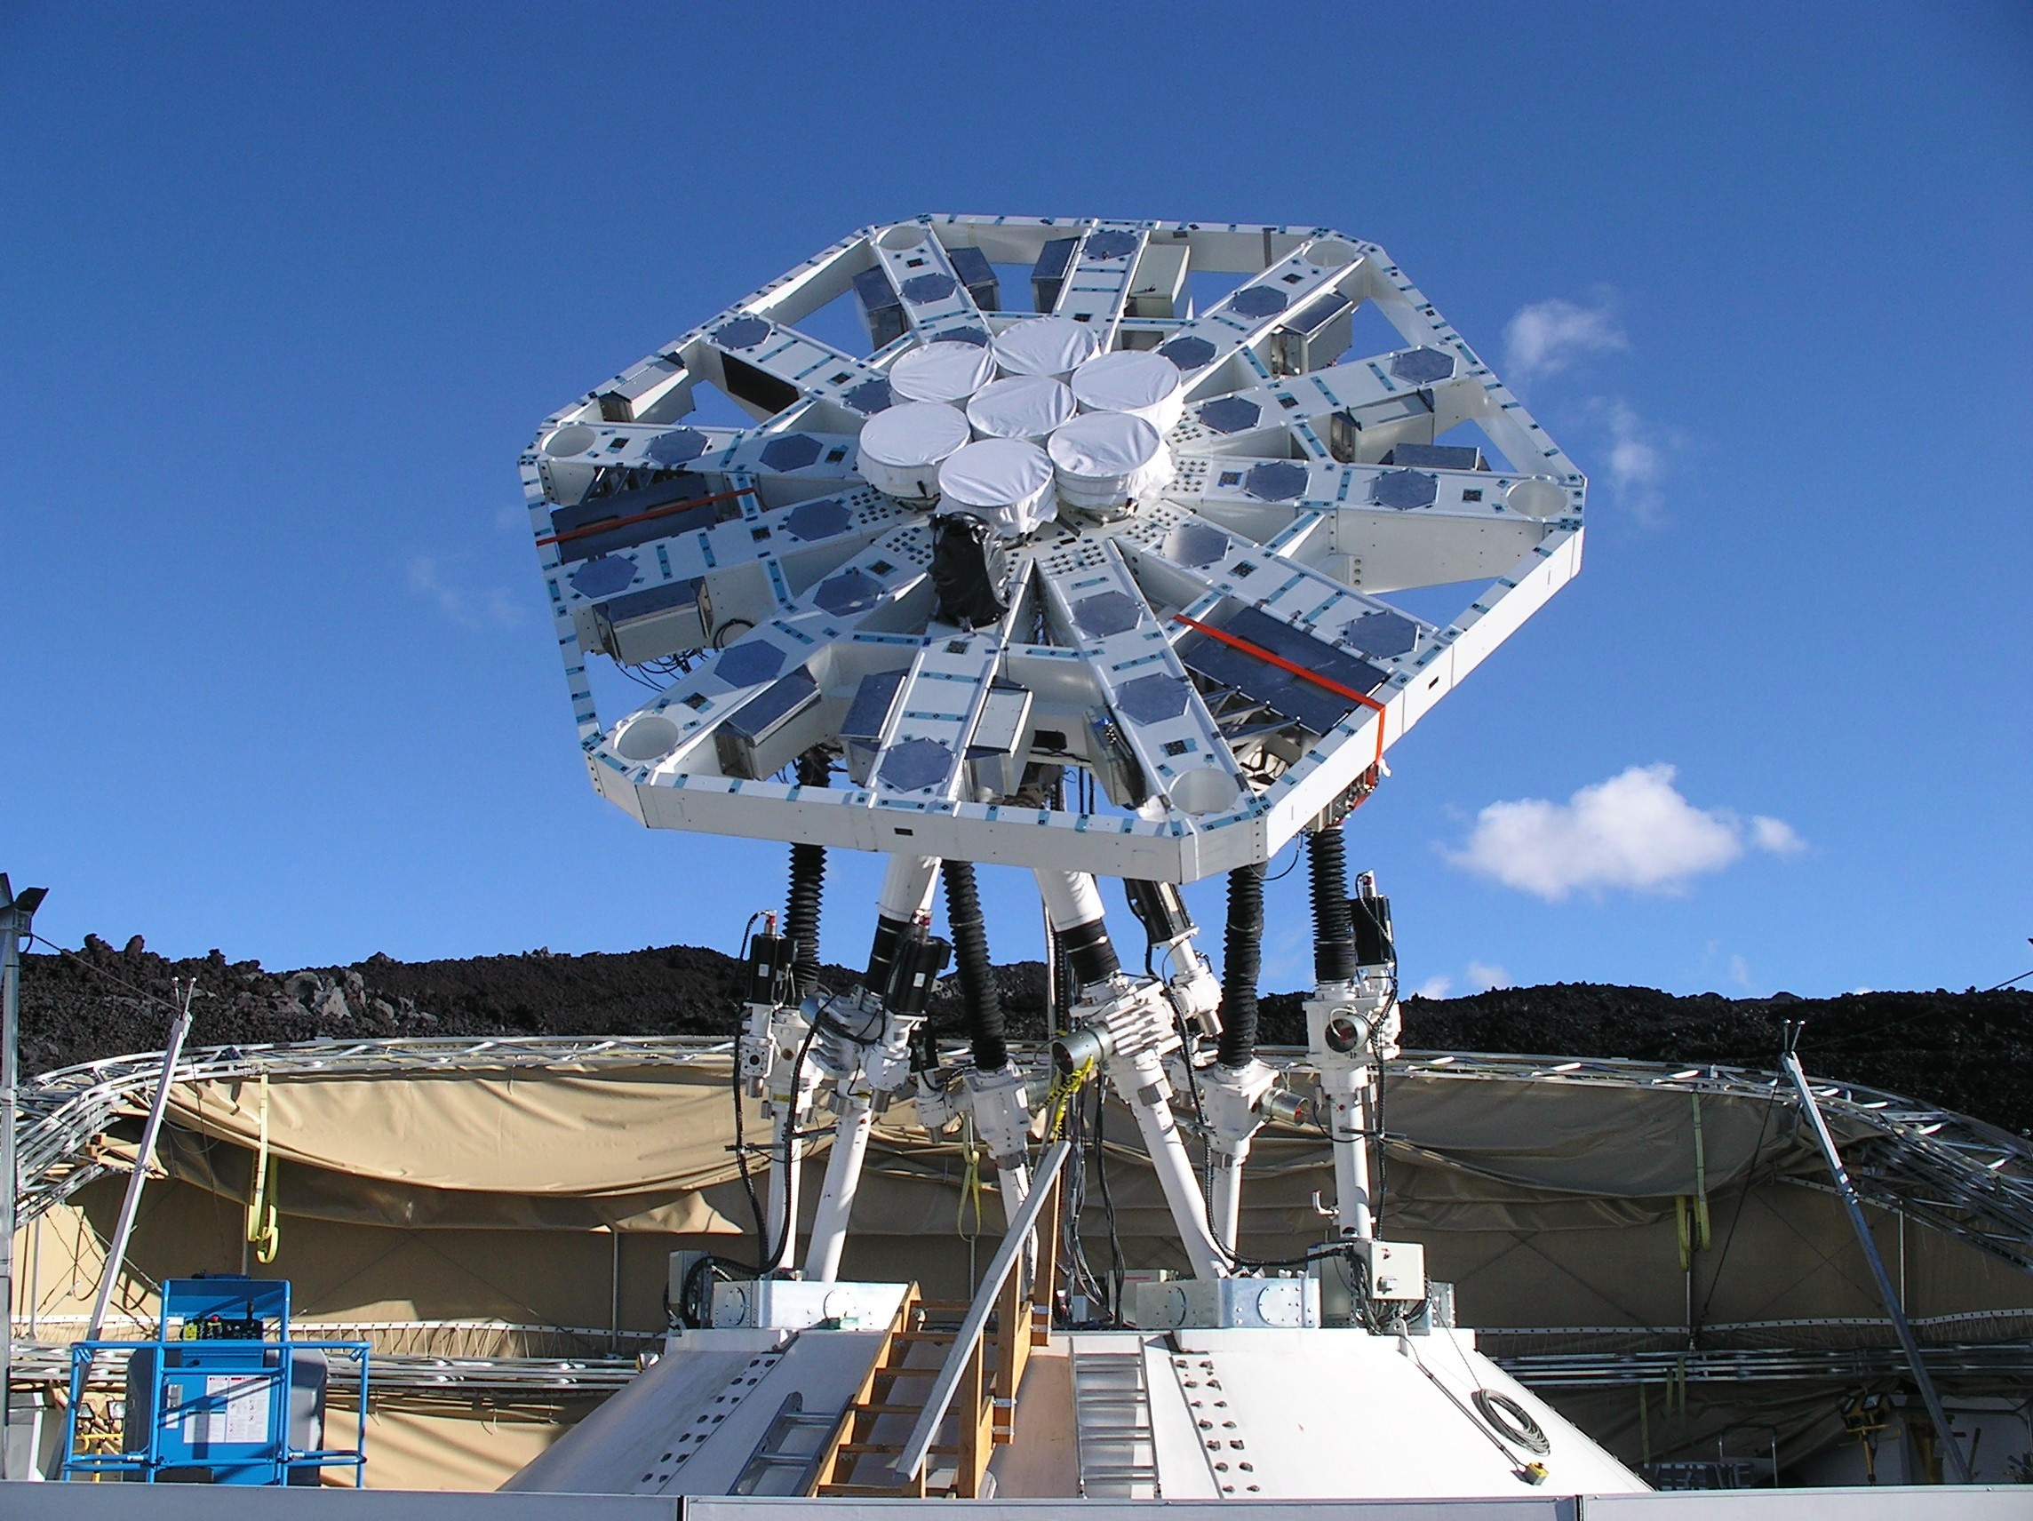
在2000年春，本處主任魯國鏞院士所主持的計畫「宇宙背景輻射陣列」（Array for Microwave Background Anisotropy，AMiBA）正式啟動¹。大致而言，是要蓋一座儀器來研究宇宙之初所形成的現象。AMiBA的簡稱就跟生物學中研究簡單的原生動物一樣貼切。天文物理是著重觀測與數據的科學，新的發現與立論總是伴隨著新一代的觀測儀器而產生。AMiBA的計畫目標，就是要在眾多國際競爭對手中，蓋一座具有獨特觀測能力的電波望遠鏡，來研究宇宙背景輻射。因為要研究的目標非常特殊，世界上並沒有既成的儀器，所以我們必須自己設計、研發所需的儀器與系統。這不是一件容易達到的目標，特別這是第一個由天文所主導的大型實做計畫，因此，組成一個跨系所、跨國際的研發團隊，成員來自台灣大學電機系和物理系、中山科學院航空研究所、澳洲國家天文台（Australian Telescope National Facility）、美國國家電波天文台（National Radio Astronomy Observatory, USA）、加拿大多倫多大學（Toronto University）、美國卡內基美侖大學（Carnegie Mellon University）、英國Bristol 大學等而成員的國籍涵蓋日、澳、美、法、瑞士、墨西哥、智利等國家，參與這個計畫的合作廠商也是遍及全球，包括美、日、澳、德、法、波蘭等。
電波天文觀測經常受限於天候的限制，主要的影響因素來自大氣中水汽的干擾，以及大氣分子對電波訊號的吸收。由於大型天文望遠鏡總是設址於政治穩定區域中、遠離文明都市（光害），並具備基本研究設施（道路、水、電、網路）的乾燥高山、高原（避開水汽）。考慮這些條件，東亞地區並無適當地點可作大型的天文投資。反而位於太平洋中間的夏威夷島，提供幾近完美的地點。因此我們選擇夏威夷大島的Mauna Loa 火山當成AMiBA的台址。AMiBA 位於標高3400公尺的Mauna Loa 天文台（MLO） 區域內。
圖一：位於夏威夷 Mauna Loa Observatory 的宇宙背景輻射陣列，攝於2006年9月。7具口徑60公分的微波接收機天線已安裝至約六公尺寬的史都華六軸平台上(Steward Platform)。平台由碳纖材料製成，其上裝置了望遠鏡的各種重要元件。預計兩年後，陣列天線數目將增加到13具，而且天線口徑將從目前的60公分增加到1.2 米。屆時成像的速度與望遠鏡的靈敏度都將大幅的提昇。
綜觀主、客觀條件、組成人員、以及計畫的目標，AMiBA是一個極具挑戰性的實做工作，由本處主導、透過持續的國際合作、在距離中研院數千公里的高山上，從無到有地蓋一座獨特的天文望遠鏡。當然，這樣的工作時常會給工作人員帶來未可預期的困擾。譬如說，我們時常必須解釋為何本處的出差經費以及運轉費總是比其他所處多。這是工作使然，更是要在非本國土地上架設基地的必然。這種跨國界合作的操作模式將會常常出現在未來的科學研究上。
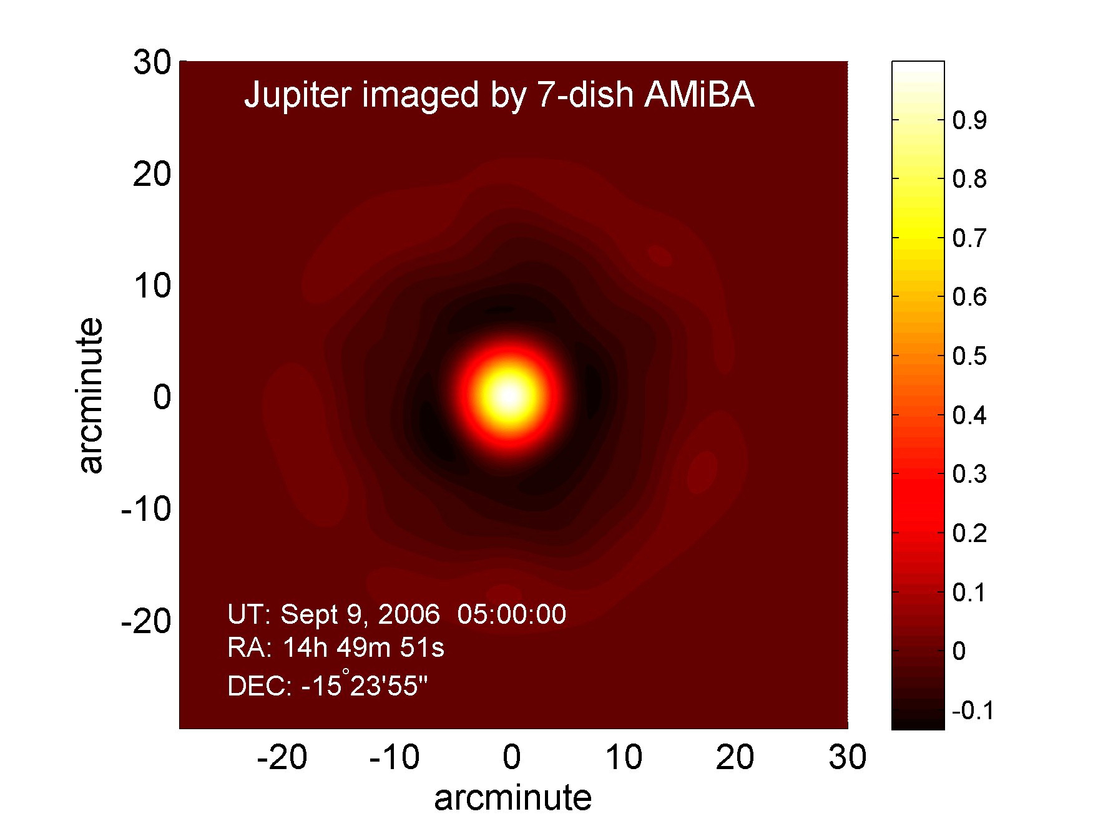
AMiBA望遠鏡是設計來觀測充斥在整個宇宙空間、古老的微波訊號。這些自然界的電磁波與常用的微波爐或行動電話的訊號有著相似的波長，只是它的強度非常非常地弱。另一說法是，它的能量密度只相當於大約2.7K （絕對溫度）的熱輻射能。所以宇宙是一個非常冷的地方。但也因為目前的宇宙已經是一個非常大的空間，這些微波訊號能量的總和卻是一個巨大的數目。幾億年前的宇宙還沒有膨漲到現在的大，由於能量守恆，所以宇宙的溫度就比現在高；時間再往前推至137億年前，宇宙大約比現在小1000倍，溫度大約3000K左右。AMiBA就是要偵測這些從137億年前存在至今的光子。由於這些光子幾乎不再與宇宙中已知的物質產生任何作用，量測這些訊號就是量測宇宙在137億年前的情境。因此，背景微波輻射提供了一個驗證宇宙學非常好的工具與現象。對AMiBA而言，我們目標是要量測這些從不同方向偵測到的微波，量測微波強度隨著不同方向的差異。這些差異是非常微弱的。我們所要量測的細節變化大約是10⁻⁶K的數量級。AMiBA將會量測這些訊號的偏極化，同時也將針對這些訊號予以成像。
圖二：AMiBA 望遠鏡所“看到”的木星影像。這是干涉陣列經由觀測木星所發射的電磁波訊號（波長約3毫米）合成的影像。我們所要研究的宇宙背景輻射，它的強度約比木星的訊號小一百萬倍。
AMiBA陣列的每個天線都是一個非常靈敏的微波接收機，每台接收機配有各自的冷凍機，將其內部的前級放大器模組降溫到15K左右，以減低接收機的雜訊，提升接收訊號的靈敏度。接收機的運作中心頻率為94GHz，頻寛16 GHz，中頻位於10GHz，相關器 （correlator） 採用類比式傳輸線相關器。從天線的設計到接收機與相關器的設計、製作以及後級訊號處理，控制軟體，皆由AMiBA團隊成員所研發。AMiBA望遠鏡採用史都華六軸平台（Steward Platform）來承載整個天線陣列系統。平台是由碳纖維複合材料製作而成的，直徑大約6米長。六軸平台的應用常見於特殊的工具機與動態模擬器，比較少應用於「“全天性指向」 的望遠鏡上。它的優點在於具有6個自由度的指向能力，對於偏極光的偵測以及一般訊號的調變（modulation）將會有明顯的優勢。
一般的光學儀器大多採用電子耦合偵測器（CCD）為成像的工具。在無線電波領域中，由於訊號波長相對於可見光大了幾個數量級，成像方式可採用干涉陣列的技術。此種技術的成像稱為合成影像（Synthesis Image）。基本上，口徑越大的望遠鏡，解析度越好，越能夠看到星體的細節。採用干涉陣列的目標，就是要利用一組望遠鏡，同時間做訊號的交互干涉，然後經過後續的訊號處理，合成的影像會比原來單一望遠鏡的解析度更好。這種方法所能達到的解析度，相當於口徑直徑等於陣列之間的最長距離（基線）的超大型望遠鏡所能做到的。AMiBA陣列望遠鏡將使用13個口徑1.2米的天線來觀測宇宙背景幅射。整組陣列分佈於6米寬的史都華六軸平台上。合成的影像幾就具有相當於6米口徑的天線所能達到的解析度。
大型計畫的執行必須腳踏實地，並且按部就班。執行的步調必須配合實際面與時程。AMiBA 計畫始於2000年春。大約兩年後，我們完成初步的執行構想，完成AMiBA 原型機組並架設在MLO上，以測試並驗證我們的設計。2004年進行AMiBA台址的破土與後續的土木工程。2005年，位於MLO的AMiBA望遠鏡陣列略具雛形。同時，我們的工作專注在六軸平台的架設與測試。2006年，所有相關的天線、接收機、相關器等模組一一地被安裝在六軸平台上。2006年9月，我們成功地取得第一組AMiBA 合成影像，驗證我們的設計與能力。此時距離AMiBA 計劃的起始已6年半，經歷三任天文所籌備處主任（計劃主持人）。目前AMiBA 陣列由7具天線組成。預計兩年後，陣列數目將增加到13具，而且天線口徑將從目前的60公分增加到1.2 米。屆時成像的速度與望遠鏡的靈敏度都將大幅的提昇。
AMiBA 望遠鏡已於2006年10月3日正式由本院李前院長遠哲先生與台大李校長嗣涔先生共同啟用。同時為了彰顯李前院長遠哲先生多年來對國內天文研究與AMiBA 計劃的支持，於啟用典禮當中，由李嗣涔校長宣佈將AMIBA正式命名為「李遠哲陣列」。
筆者在本處工作11年來，完成了兩項大型的天文計劃（另一項是次毫米波計畫）的執行，深刻地感受到國際合作對研究工作的重要性，同時也感受到執行這類工作的困難度。我們不僅要面對國際競爭的壓力，還要克服國內種種制度與政策管理上的盲點。終究國際化的科學計劃所呈現的是一個國家的創意與人才、政策與管理、經濟與國力等各個不同基線所產生的合成影像。只有當這些不同因素能夠同步運作、相互支持，這時的成果才有其最大效果。在此，謹代表AMiBA團隊感謝本院、台大、教育部、及國科會的長期支持與所內同仁持續的幫助。
註1：AMiBA是「宇宙學與粒子天文物理學」分項計畫之一，起始的4年主要儀器與人員經費分別來自教育部與本院，後續經費來自國科會與中研院。
學術演講
單位 | 時間 | 地 點 | 講 員 | 講 題
物理 | 11/27(一)14:15 | 舊大樓332會議室 | Dr. Ann-Shyn Chiang  (清華大學) | Transgenic Technologies Designed for Molecular Brain Imaging
化學 | 11/30(四) 15:30 | 本所A108會議室 | 韋光華教授 (交通大學) | Self Assembly of Nanoparticles in Polymers and Their Applications in Optoelectronic Devices
資訊 | 11/30(四)14:00 | 本所新館106演講廳 | 陳豐奇博士  (國家衛生研究院) | Insertions and Deletions between the Human and Chimpanzee Genomes
統計 | 11/27(一) 10:30 | 本所2樓交誼廳 | Prof. Zehua Chen (National Univ. of Singapore, Singapore) | A Tournament Approach to Model Selection with Applications in Genome-wide Association Studies
原分 | 11/30(四)15:30 | 本所浦大邦講堂 (台大) | 廖寶琦教授 (成功大學) | 當質譜儀遇上環境醫學：質譜分析技術在環境醫學研究的應用天文
天文 | 11/24(五) 14:00 | 本處會議室(台大凝態科學與物理學館716室) | Dr. Feng Yuan  (中國上海天文台) | Accretion onto the Supermassive Black Hole in Our Galactic Center
天文 | 11/27(一)12:00 | 本處會議室(台大凝態科學與物理學館716室) | 汪仁鴻研究助理 (本處) | TAOS Simulation: Event Rate and Detection Efficiency
應科 | 11/30(四)14:10 | 人文館南棟  1101演講室 | 張之威博士 (Univ. of California, Berkeley, USA) | Nanotube Phononics
植微 | 11/27(一) 10:00 | 本所106室 | Dr. Xavier Perret (Univ. of Geneva, Switzerland) | Genomic Cues to Rhizobium sp. NGR234 Lifestyle
植微 | 11/30(四) 10:00 | 本所106室 | Dr. Masaharu Suzuki (Univ. of Florda, USA) | Phase transition regulated by hormones and LEC-B3 transcription factors during seed development
生醫 | 11/27(一)11:00 | 本所B1B演講廳 | 顏裕庭助研究員 (本所) | Use Gene Manipulated Mouse as a Model to Investigate the Mechanisms of Growth and Development
生多 | 11/28(二)15:00 | 本中心1樓演講廳(原動物所大樓) | 卓逸民副教授  (東海大學) | 從視覺生理角度探討捕食者與獵物間之互動
史語 | 11/27(一)10:00 | 本所文物陳列館  5樓會議室 | 蒲慕州研究員 (本所) | 尊古與好古：一個文化傳統之建立與發展（先秦至兩漢時代）
經濟 | 11/24(五)15:00 | 本所B棟110室 | Prof. Mamoru Kaneko  (日本筑波大學) | An Analysis of Discrimination in Festival Games with Limited Access
經濟 | 11/28(二)15:00 | 本所B棟110室 | Prof. Jeffrey C. Ely (Northwestern Univ., USA) | Common Learnings
政治 | 11/30(四) 14:00 | 本處會議室  (近美大樓2樓) | 朱雲漢特聘研究員  (本處) | Quality of Political Choice and Popular Orientation toward Democracy: Evidence from Taiwan

